**Помним! Все процедуры по уходу выполняем только в присутствии и при помощи родителей.**

**Правильный уход за попугаем. Дарим любовь и учим говорить**

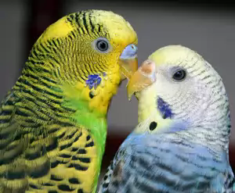

Существует распространенная версия, будто попугая должен учить один и тот же человек. Однако на деле это не совсем так. Имея личный опыт в данном деле, с уверенностью могу заявить, что главное условие заключается в правильном уходе за питомцем. Откройте свою душу птичке и она подарим вам любовь и общение.

Правила, которые следует соблюдать:

- Заводить попугайчика необходимо как можно более маленького. Желательно 2х месячного. Тогда он быстро позабудет о прошлой жизни и полностью доверится вашей семье.

- Птице необходим хороший уход и содержание. Клетка не должна быть тесной, грязной и пустой. Необходимо держать жилище питомца в чистоте (2-3 раза в неделю уборки вполне хватит). Всегда должна быть свежая вода (вы же не будете пить 2 дня подряд грязную воду?). Всегда свежий корм в чистую миску.

- Желательно если у питомца в клетке будет 4-5 палочек, на которых он будет сидеть (1 из них повесить на самый верх и рядом зеркальце, вот увидите сам там будет ночевать).

- Качели. Очень любят птички кататься.

- Некоторые попугайчики любят колокольчик, однако не все.

- Питание у птицы должно соответствовать её виду. В зоомагазине можно подобрать необходимый рацион. Однако не забывайте давать морковку, хлеб, яблоко, цитрусовые (особенно белые ниточки у фрукта. Вы их выкидываете, а птичка любит) Некоторые птицы любят макароны, картошку, колбасу и курицу. Как ни странно но в маленьких дозах - это полезно. Никогда не кормите чипсами, сухариками и другой вредной пищей.

- Некоторые особи любят грызть веточки, некоторые почки и листочки. Кстати кое-какие экземпляры предпочитают грызть бумагу, обои, резину.

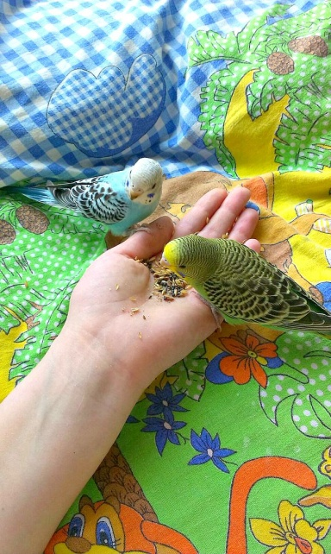

- Выпускайте несколько раз в день её летать. Иначе крылья перестанут двигаться и птица потеряет эту способность.

Кстати молодого попугая надо приучать летать где-то через 2 недели после приобретения. Он уже привык к обстановке клетки и более менее к вам. Он готов исследовать новые пространства.

- Когда приучите летать хоть пару дней, можно приучать к руке. Подносите к его лапкам свой палец. Но не впритык (1-2 см достаточно). И ждите. Если с первого раза не пошел, не расстраивайтесь, всё впереди. Помните не все птицы любят яркий маникюр, как и яркие цвета. Не пугайте его поднося к клетке яркие большие, да и маленькие тоже, вещи. Он может стать нервным.

- Некоторые попугаи начинают кричать (издавать громкое чириканье, раздражающее вас) - значит он чем-то недоволен. Хочет выйти из клетки, хочет есть, хочет с вами общаться (вашего внимания!) или банально спать. Но чаще всего, конечно, он хочет полетать.

- На ночь обязательно закрывать клетку темной тряпкой. Птица должна находиться в темноте мах 10 часов,

- Не издевайтесь над птицей, за перья дергать её не нужно. Она и так сбрасывает перышки в период линьки (примерно 2-3 раза в год. Длится удовольствие около недели).

- Миске с едой лучше всего быть плоской и прозрачной или не яркого цвета. А то птицы любят переворачивать такие миски и высыпать корм.

**Уход за кошкой** 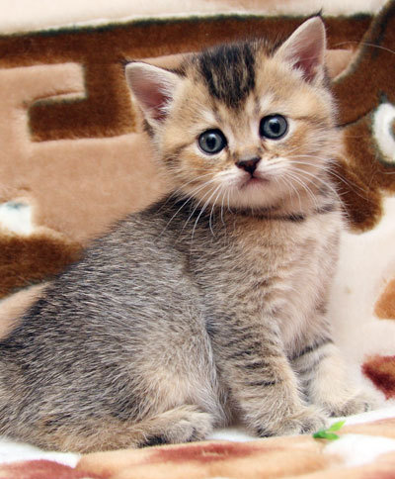

Уход за своим питомцем проводить необходимо только с мамой и папой!

Уход за кошками с длинной шерстью - это прежде всего регулярное причесывание.

Уход за шерстью кошки в этом случае должен производиться вначале с помощью специального гребешка с частыми и мелкими зубчиками, а затем с помощью мягкой резиновой щетки. Вычесывать кошку следует каждые 4 дня, проводя щетками от загривка до хвоста, а для того, чтобы шерсть животного лежала гладко, нужно просто почаще его гладить!

Кроме того, короткошерстных кошек нужно регулярно купать, чтобы избавиться от такого неприятного явления, как перхоть у кошек, которая лечится специальными шампунями.

**Уход за ушами кошек**

Уход за ушами кошек производится до или после мытья с помощью тампона, смоченного в спирте или минеральном масле. Удалять грязь и серу нужно только с доступной части ушной раковины, а забираться в ушной канал ни в коем случае не стоит!

**Уход за мордочкой кошки**

Строго говоря, на первом месте в этой части - уход за глазами кошки. Здесь необходимо даже не столько купание кошки, сколько умывание: если не промывать мордочку ежедневно, у животного могут появиться глубокие морщины, которые быстро загнаиваются из-за слез. Особенно актуален в этом плане уход за старой кошкой, у которой нужно регулярно убирать слезы, скопившиеся в уголках глаз.

**Уход за деснами и зубами**

Регулярно осматривайте зубы и челюсти животного, чтобы убедиться, что в полости рта нет ранок или сломавшихся зубов. Кроме того, правильный уход за кошкой предполагает еще и регулярную чистку зубов. Для этого просто оберните вокруг пальца марлю и потрите десны и зубы, а когда животное подрастет, можно приобрести уже специальные зубные щетки и пасты, которые помогут вам осуществить правильный уход за зубами кошек.

**Уход за когтями**

Уход за домашней кошкой обязательно подразумевает подрезание когтей животного. Обрабатывать когти у кошек лучше непосредственно перед купанием: просто зажмите лапу между указательным и большим пальцами, вытяните когти и аккуратно подрежьте их специальными ножницами. В целом, уход за когтями кошки должен производиться раз в две недели (у котят - раз в неделю).

Уход за когтями кошки - очень тонкая процедура, поэтому во время нее ни в коем случае не кричите на животное и старайтесь не задеть кожу, чтобы не причинить кошке боль.

**Купание**

Наконец, еще один важный этап, который предусматривает любой уход за кошками, - купание кошки, купать ее придется как минимум раз в неделю. Пользоваться при этом следует специальными шампунями, которые борются с такими явлениями, как перхоть у кошек, нашествие паразитов или грибковые заболевания. В целом, какими бы ни были ваши кошки, уход и содержание этих животных требуют прежде всего серьезного отношения к ним. Но никаких серьезных хлопот владельцу эти процедуры не создают. Просто любите вашу кошку, и она всегда будет чувствовать себя отлично, даря вам особую радость и бодрость.

**Уход за собаками** 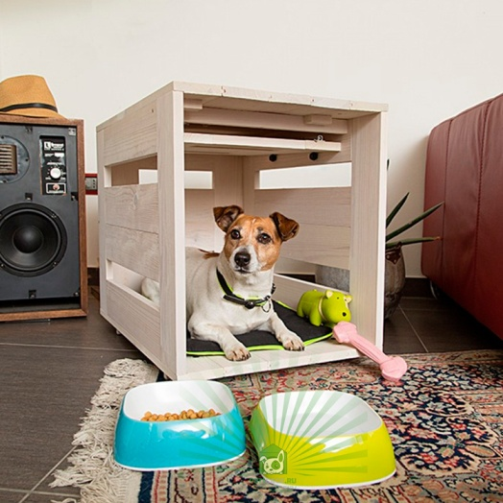

Жизнь собак в деревне - правда этой жизни такова, что многие собаки в деревне вынуждены всю жизнь сидеть на цепи и питаться чем перепадет с хозяйского стола. Судьба деревенских собак незавидна, и очень не похожа на судьбу собак, которых держат в городе, холят и лелеют, покупают дорогие корма и косметику, водят к ветеринару, обучают и пользуются услугами зоопсихологов. Собаки в деревне о таком даже не слышали.

Но даже за собачками, которых мы держим в деревне тоже нужно ухаживать.

**Правила ухода за собакой.** Чистка шерстного покрова. Одним из основных этапов правильного ухода за собаками является чистка шерстного покрова. Для того чтобы добиться идеальной чистоты кожи шерстного покрова собаки, ее необходимо ежедневно расчесывать и чистить.

Для этого вам понадобиться специальная щетка, она должна быть достаточно жесткой, но не слишком густой. Жесткие щетки позволяют более эффективно удалять грязь и пыль с шерстного покрова собаки. Металлические, роговые или деревянные гребни позволяют легко вычесать омертвевший подшерсток и расчесать спутавшуюся шерсть.

Для вычесывания длинношерстных пород собак в период линьки, которые имеют густую и длинную шерсть, допускается использовать мягкие косметические и обычные щетки. Но при использовании таких средств по уходу за собаками нужно быть очень аккуратными, дабы не повредить кожу собаки.

**Уход и содержание собак**.

После того, как человек взял на себя ответственность по уходу и воспитанию собак, некоторые из них потеряли способность к естественной линьке. В основном это породы собак небольших размеров – пудели, жесткошерстные терьеры и шнауцеры. Уход за маленькими собаками требует регулярной стрижки шерстного покрова не менее 2-3 раз в месяц.

Стрижка собак предназначена не только для удаления отмершей шерсти, но и для придания определенной стандартом породы формы. Тримминг проводят с помощью специальных средств по уходу за собаками. Лучше всего проводить эту процедуру весной или осенью, когда шерсть собак жесткошерстных пород (шнауцеры, терьеры) начинает отмирать и поэтому легко выщипывается.

Даже правильный уход и кормление собак не позволят улучшить состояние шерстного покрова, если вовремя не провести тримминг. Кроме того, нерегулярный уход за шерстным покровом собаки может привести к развитию кожных заболеваний и появлению перхоти.



**Уход за собакой**. Мытье. Как известно, собаки очень много бывают на улице. Поэтому они могут испачкаться в результате дрессировки, выполнения различных упражнений или просто игр.

Уход за собаками включает в себя наиболее часто встречающийся прием гигиены – мытье собак, используя шампуни и мыло, а иногда еще и спрыскивают собак дезодорантами. В результате использования неспециализированных средств по уходу за собаками и частого мытья кожа собаки лишается нормальной жирности. Это приводит к сухости кожи, появлению трещинок, в которые легко попадают самые разнообразные микроорганизмы. Частое мытье собак приводит также к гипертрофированию жировых желез. Из-за попытки ими восстановить смытую жировую смазку, даже в тех случаях, когда это не требуется, начинает выделяться кожный жир, количество которого превышает необходимое. Результатом является дисфункция жировых желез, способствующая развитию кожных заболеваний.

Поэтому правильный уход за шерстью собаки предполагает ее мытье не чаще, чем один раз в два месяца. Породы собак, у которых длинная декоративная шерсть, моют чаще, но не более 2 раз в месяц. А для того чтобы шерсть не потускнела и волосы не стали ломкими, пользуются ополаскивателями для волос.



Зимой собаку лучше не мыть, а чистить снегом. Разумеется, чистым, лучше только что выпавшим - он мягче старого, тем более подтаявшего. Снег хорошо очищает шерсть, благотворно влияет на кожу, помогает избавиться от кожных паразитов.

**Аквариумные рыбки** 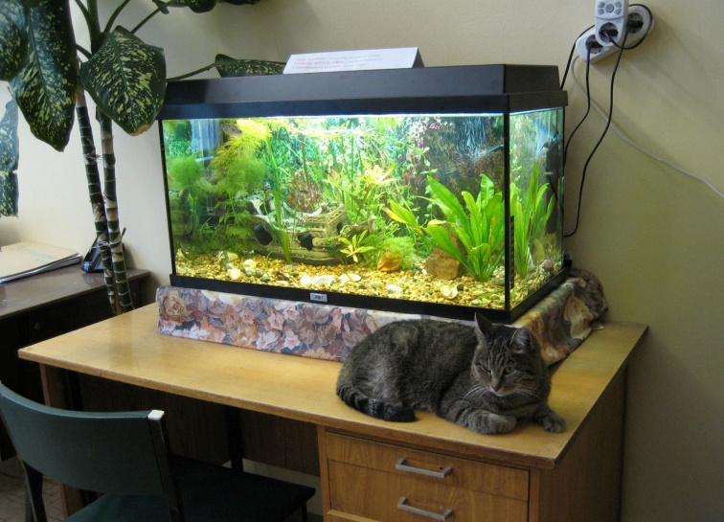

Разведение аквариумных рыбок – довольно популярное занятие среди любителей создать уют в своем доме. Это красиво, эффектно, а главное – уход за рыбками в аквариуме не требует много времени. И все-таки на этапе покупки и подготовки аквариума, приобретения его жителей стоит приложить максимум усилий, чтобы потом в полной мере насладиться этим маленьким чудом у себя дома.

**Шаг 1. Покупаем аквариум** Не удивляйтесь, но уход за рыбками в аквариуме начинается именно с приобретения аквариума. Ведь именно размеры и форма аквариума обуславливают комфортность – следовательно, качество и продолжительность - существования в нем рыбок.

Выбирая размер и форму аквариума, помните:

- в аквариумах больших размеров вода загрязняется реже, чем в маленьких;

- размер аквариума должен подходить под количество и размеры рыбок, которые будут его населять – чем крупнее рыбки, тем большего объема должен быть аквариум (поэтому о том, какие рыбки будут жить в нем, стоит подумать заранее);

- форма аквариума также должна соответствовать рыбкам, точнее – ландшафтному дизайну, который для них подходит (одни рыбки могут плавать в абсолютно пустом аквариуме, другим нужны водоросли и камни, третьим – грунт на дне);

- форма аквариума должна позволять максимально легко и удобно обслуживать его (чистить, менять воду) – поэтому от слишком причудливых пропорций лучше отказаться.

**Шаг 2. Украшаем аквариум** Водоросли, коряги, мини-скалы, камни – для нас это является украшением аквариума, а для рыбок – жизненно необходимыми условиями существования.

На дно аквариума нужно насыпать песок. Украсить аквариум можно туфовой скалой, камнями разной формы и цвета, корягами, ракушняком, водорослями и мхами, стеклышками, морским гравием.

Как бы вам не хотелось украсить аквариум по максимуму – выбирайте только те украшения, которые действительно нужны для его обитателей. Ведь к этому моменту вы уже должны определиться с тем, какие рыбки будут жить в вашем аквариуме, изучить особенности их повадок и условия обитания.

Кроме того, выбирая украшения для аквариума, избегайте предметов с острыми краями, иначе аквариумные рыбки могут пораниться. Перед тем, как украсить аквариум ракушками, стеклышками, камнями, тщательно промойте и продезинфицируйте их (можно просто обдать кипятком). Воздержитесь от использования искусственных водорослей, других ненатуральных украшений.

**Шаг 3. Выбираем рыбок** Итак, дом для рыбок готов. Теперь пришло время приобрести его жителей. Вы, конечно, последовали нашему совету и уже определились с видами рыбок, которые будут жить у вас в аквариуме. На всякий случай, напомним несколько простых правил выбора, которые в будущем облегчат уход за рыбками в аквариуме:

- подбирайте аквариумных рыбок с учетом их общих условий содержания, особенностей кормления, теплолюбивости (или, наоборот, холодостойкости);

- аквариумные рыбки должны хорошо уживаться друг с другом, поэтому не вздумайте «селить» вместе рыб-хищников и мелких рыбешек, иначе последних может не оказаться в аквариуме уже в самое ближайшее время;

- не покупайте рыбок, требующих особых условий содержания – не рискуйте своим временем на удовлетворение их прихотей;

- здоровые рыбки энергичны, подвижны, имеют характерный для своего вида окрас, прозрачные плавники, плотную чешую и упругое брюшко.

**Шаг 4. Кормим рыбок** Полноценный уход за рыбками в аквариуме возможен лишь при правильном рационе их питания. Современность значительно облегчила жизнь хозяев рыбок, предлагая на выбор различные виды кормов. Однако на одном сухом корме останавливаться не стоит – ведь чем разнообразнее питание рыбок, тем они здоровее, активнее.

Одна из главных проблем в кормлении рыбок – их ожирение. Не стоит перекармливать обитателей аквариума, ведь это чревато нарушением их размножения, сокращением жизни. Как определить норму еды для рыбок? Они должны поглотить корм в течение 5-7 минут, а все остальное уже будет лишним. Кормить рыбок достаточно раз в день (мальков – 2 раза).

**Шаг 5. Ухаживаем за аквариумом** Правильный уход за рыбками в аквариуме – это еще и содержание их в чистоте. В первую очередь, это своевременная замена воды. Эту процедуру нужно производить раз в неделю (в большом аквариуме – раз в месяц). Вода, которую доливают, должна быть такой же жесткости и температуры, что и в аквариуме. Кроме того, она должна быть предварительно отфильтрована и отстояна.

Стекла аквариума чистите с помощью специального скребка, а декоративные элементы можно очистить с помощью тех же рыбок, питающихся водорослями. Заселите аквариум несколькими анциструсами – так называются эти «санитары аквариума» - и все коряги-камушки будут вычищены до блеска!

Следите за состоянием грунта – он жизненно необходим для рыбок и растений, служит для поддержания нужного биологического баланса в аквариуме.

Пусть уход за рыбками в аквариуме принесет только приятные эмоции, а ваш аквариум радует взор своей красотой!

**Уход за черепахой**. 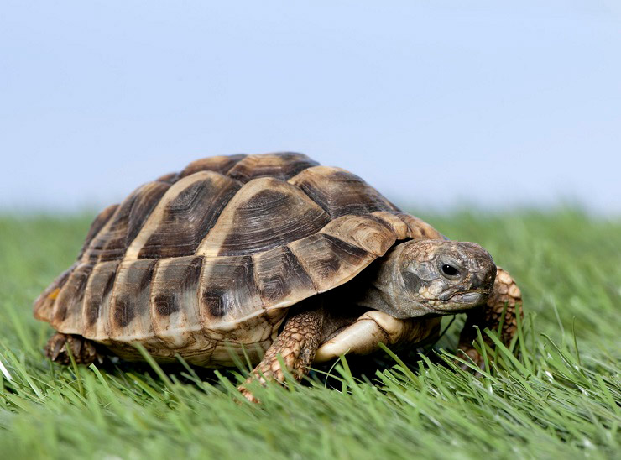

Условия содержания

### Если черепаха содержится в домашних условиях, то к ее уходу следует подойти очень внимательно. Некоторые хозяева допускают, чтобы черепаха свободно ползала по всей территории жилища, но это неправильно. Это опасно для здоровья сухопутного среднеазиата. Хозяин может не заметить животного под ногами и нечаянно на него наступить, таким образом черепахе может быть нанесена травма. Или животное заползет в дальний угол, надышится пылью, что скажется негативным образом на легких. Чтобы не возникало проблем с содержанием питомца, ему нужно приобрести дом, который называется террариум. Чтобы любимцу не было тесно, необходимо выбрать такой размер, чтобы черепаха в нем спокойно перемещалась. В качестве подстилки обычно применяется гравий, прессованные опилки, солома или песок; делается слой не менее 8 см. Черепахи любят купаться, поэтому в домике должна находиться неглубокая емкость с тёплой водой для купания. Ультрафиолетовая лампа необходима при уходе за черепашками в домашних условиях, потому что именно из ультрафиолета в организме образуется кальций, который впоследствии используется организмом среднеазиата для «построения» крепкого панциря. А обычная лампа ставится, чтобы в террариуме всегда был теплый воздух. Необходимый рацион

Дома, как и на природе, основное меню среднеазиатов — это растительная пища: трава, овощи, ягоды или фрукты. А лучше, если каждодневное питание будет в себя включать сбалансированные смеси. Еда выкладывается на небольшую плоскую посуду, чтобы черепахе было удобно её захватывать. Фрукты и овощи в летнее время можно разнообразить щавелем, одуванчиком, листьями гороха и прочей зеленью.

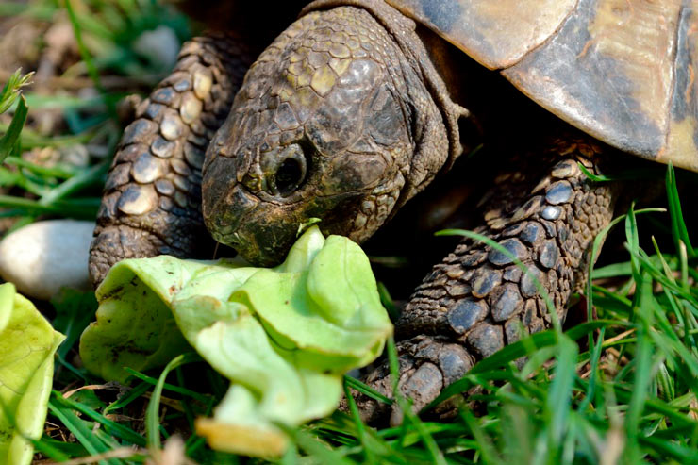 Основной рацион черепах — трава

Кроме основного меню, в питание должны быть включены:

Минеральные добавки: глицерофосфат, костная мука, скорлупа от яиц или карбонат. Из витаминов среднеазиатской породе понадобятся В12, Д3, А.Запрещено давать масляные виды витаминов и Д2. Если рацион правильно составлен, то все остальные необходимые витамины любимец получит из основного меню.